Pressemelding fra :

Norsk Europajolleklubb
16.juni 2009
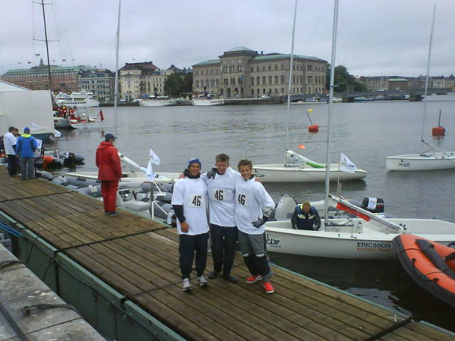

Norske E-jolleseilere videre til semfinalen i Ericsson Jr. Cup

Det er ikke bare storbåt seiling som skjer i Stockolm om dagen. I forbindelse Volvo Ocean Race flåten sitt besøk i Stockholm arrangeres samtidig Ericsson Jr. Cup.

Regattaen er for juniorseilere og gjennomføres i sprintformat med 5 innledende runder og deretter finaleomganger. Båten det seiles i er den svenske 3 manns båten C55 med storseil , fokk og spinnaker tegnet av Pelle Petterson. Regattaen gjennomføres inne på havnen i Stockholm, hvor den kan følges fra land.

Til sammen deltar 48 lag fra Sverige, Danmark, Finland og Norge med tre seilere på hvert lag. Seilasene gjennomføres med ni båter om gangen. Det formelig vrimler av unge lovende juniorseilere i Volvo Ocean Race sitt Race Village område. De 16 beste lagene fra de innledene seilasene går videre til semifinalen.

De norske E-jolleguttene , Nicholas Fadler Martinsen (15) Soon Sf. , Magnus Andersen (16) Nesodden Sf. Og Kristian Hammarstrøm (17) Drøbaksund Sf. ble i den siste og femte innledende seilasen i dag klare for semifinalen med serien 1-5-2-7-2.

Etter mandagen lå de 8 sammenlagt. Med en dårlig start og 7. plass i første seilas i dag tirsdag lå de akkurat på vippen til å kvale inn. De skjerpet seg og seilte inn til en andreplass i siste seilas. Dermed var det tre fornøyde gutter tirsdag ettermiddag som gledet seg til semifinaler onsdag før de hastet av sted til Grøna Lund sammen med andre nordiske seilervenner.

De andre norske lagene nådde dessverre ikke opp i konkurransen og får ikke seile semifinale i morgen.

Mer om Ericsson Jr. Cup kan leses her :

http://www.svensksegling.se/jrcup

